BỘ GIÁO DỤC VÀ ĐÀO TẠO
TRƯỜNG ĐẠI HỌC ĐẠI NAM

BÀI TẬP LỚN
TÊN HỌC PHẦN: BLOCKCHAIN
ĐỀ TÀI: HỆ THỐNG XÁC NHẬN CHỨNG CHỈ BẰNG BLOCKCHAIN

Giáo viên hướng dẫn: ThS.Trần Đăng Công
Sinh viên thực hiện: Lã Việt Hoàng
STT | Mã sv | Họ và tên | Lớp
1 | 1671020126 | Lã Việt Hoàng | CNTT-1604

Hà Nội, năm 2025
BỘ GIÁO DỤC VÀ ĐÀO TẠO

TRƯỜNG ĐẠI HỌC ĐẠI NAM

BÀI TẬP LỚN
TÊN HỌC PHẦN: BLOCKCHAIN

STT | Mã Sinh Viên | Họ và Tên | Ngày Sinh | Điểm
 |  |  |  | Bằng Số | Bằng Chữ
1 | 1671020126 | Lã Việt Hoàng | 08/05/2004

CÁN BỘ CHẤM THI

Hà Nội, năm 2025

LỜI NÓI ĐẦU
Trong bối cảnh bùng nổ của cuộc Cách mạng Công nghiệp 4.0, chuyển đổi số không còn là xu hướng mà đã trở thành yêu cầu tất yếu đối với mọi tổ chức giáo dục. Tuy nhiên, sự gia tăng của các văn bằng, chứng chỉ giả mạo đang trực tiếp đe dọa đến tính liêm chính của hệ thống giáo dục và sự minh bạch của thị trường lao động. Các giải pháp quản trị truyền thống dựa trên cơ sở dữ liệu tập trung (Centralized Database) bộc lộ nhiều lỗ hổng về an ninh, dễ bị can thiệp dữ liệu và thiếu cơ chế xác thực công khai cho bên thứ ba. Hệ thống quản lý chứng chỉ được trình bày trong báo cáo này ứng dụng công nghệ sổ cái phi tập trung (Blockchain) nhằm thiết lập một "Giao thức niềm tin số". Bằng việc tận dụng các đặc tính bất biến (Immutability), minh bạch (Transparency) và các hợp đồng thông minh (Smart Contracts), nghiên cứu hướng tới việc xây dựng một hạ tầng kỹ thuật cho phép cấp phát và kiểm chứng chứng chỉ một cách toàn vẹn, tức thời. Đây không chỉ là một giải pháp kỹ thuật mà còn là bước đi chiến lược trong việc tối ưu hóa quy trình nghiệp vụ giáo dục hiện đại. Dưới đây là nội dung chi tiết về quá trình phân tích, thiết kế và thực thi hệ thống từ góc độ kiến trúc giải pháp chuyên sâu.

MỤC LỤC
LỜI NÓI ĐẦU 3
MỤC LỤC 4
MỤC LỤC HÌNH ẢNH 8
CHƯƠNG 1. GIỚI THIỆU 9
1.1. Mô tả đề tài 9
1.2. Mục tiêu của báo cáo 10
1.2.1. Mục tiêu tổng quát 10
1.2.2. Mục tiêu cụ thể 10
1.3. Phạm vi nghiên cứu 11
1.4. Ý nghĩa của đề tài 12
1.4.1. Ý nghĩa khoa học và công nghệ 12
1.4.2. Ý nghĩa thực tiễn đối với xã hội 12
CHƯƠNG 2. CƠ SỞ LÝ THUYẾT VỀ CÔNG NGHỆ BLOCKCHAIN 13
2.1. Công nghệ Blockchain (Chuỗi khối) 13
2.1.1. Khái niệm và nguyên lý hoạt động 13
2.1.2. Các đặc tính cốt lõi 14
2.1.3. Phân loại mạng lưới Blockchain 16
2.2. Hợp đồng thông minh (Smart Contract) 17
2.2.1. Định nghĩa và cơ chế thực thi 17
2.2.2. Vai trò trong quản lý trạng thái chứng chỉ 17
2.3. Thuật toán băm mật mã học (Cryptographic Hash Function) và SHA-256 17
2.3.1. Tổng quan về hàm băm mật mã học 17
2.3.2. Thuật toán SHA-256 18
2.4. Mô hình lưu trữ kết hợp (Hybrid Storage Architecture) 18
2.5. Công nghệ định danh và đối soát đi kèm 19
2.5.1. Chữ ký số (Digital Signature) và Mật mã học khóa công khai 19
2.5.2. Mã QR Code (Quick Response Code) 19
CHƯƠNG 3. PHÂN TÍCH VÀ THIẾT KẾ HỆ THỐNG 21
3.1. Tổng quan hệ thống 21
3.2. Phân tích yêu cầu hệ thống 21
3.2.1. Yêu cầu chức năng 21
3.2.2. Yêu cầu phi chức năng 22
3.3. Các tác nhân trong hệ thống 23
3.4. Biểu đồ ca sử dụng 23
3.5. Quy trình nghiệp vụ 24
3.5.1. Quy trình cấp chứng chỉ 24
3.5.2. Quy trình xác minh chứng chỉ 25
3.6. Thiết kế kiến trúc hệ thống 25
3.7. Thiết kế cơ sở dữ liệu 26
3.7.1. Bảng Users 26
3.7.2. Bảng Certificates 26
3.7.3. Bảng CertificateVersions 27
3.8. Thiết kế smart contract 28
3.9. Thiết kế bảo mật 29
3.10. Thiết kế giao diện 29
CHƯƠNG 4. TRIỂN KHAI VÀ THỰC THI HỆ THỐNG 31
4.1. Môi trường triển khai 31
4.2. Cấu trúc triển khai hệ thống 32
4.3. Triển khai smart contract 33
4.4. Triển khai backend 34
4.5. Triển khai frontend 35
4.7. Triển khai chức năng tạo mã băm 37
4.8. Triển khai chức năng xác minh chứng chỉ 38
4.9. Kiểm thử hệ thống 38
CHƯƠNG 5. KẾT QUẢ VÀ ĐÁNH GIÁ 40
5.1. Kết quả đạt được 40
5.2. Kết quả giao diện hệ thống 40
5.2.1. Giao diện đăng nhập 40
5.2.3. Giao diện tạo chứng chỉ 41
5.2.4. Giao diện xác minh chứng chỉ 42
5.3. Kết quả triển khai smart contract 42
5.4. Kết quả kiểm thử chức năng 43
5.5. Đánh giá hiệu năng 45
5.6. Đánh giá bảo mật 45
5.7. Ưu điểm của hệ thống 46
5.8. Hạn chế của hệ thống 46
5.9. So sánh với phương pháp truyền thống 47
5.10. Định hướng cải tiến 47
KẾT LUẬN 49
DANH MỤC TÀI LIỆU THAM KHẢO 50

MỤC LỤC HÌNH ẢNH
Hình 1. Nguyên lý hoạt động Thuật toán Caesar Cipher 10
Hình 2. Nguyên lý hoạt động Vigenère 14
Hình 3. Bảng S – box thuận 21
Hình 4. Bảng S-box nghịch đảo 21
Hình 5. Giao diện chính 29
Hình 6. Giao diện giải mã hoá 30

CHƯƠNG 1. GIỚI THIỆU

1.1. Mô tả đề tài
Trong kỷ nguyên số hóa và nền kinh tế tri thức hiện nay, văn bằng, chứng chỉ và các chứng nhận kỹ năng đóng vai trò là "bộ nhận diện năng lực" cốt lõi của mỗi cá nhân trong thị trường lao động. Tuy nhiên, quy trình quản lý và xác thực truyền thống hiện đang đối mặt với những thách thức vô cùng nghiêm trọng. Tình trạng gian lận, làm giả bằng cấp diễn ra ngày càng tinh vi và phổ biến, gây ảnh hưởng trực tiếp đến uy tín của các cơ sở đào tạo, làm sai lệch kết quả tuyển dụng của các doanh nghiệp và tạo ra sự bất công lớn trong xã hội.
Quy trình xác minh thủ công hiện tại thường tốn nhiều thời gian (từ vài ngày đến vài tuần), đòi hỏi sự tham gia xác nhận qua lại bằng văn bản hoặc email giữa bên tuyển dụng (Verifier) và đơn vị cấp bằng (Issuer). Điều này không chỉ làm giảm hiệu suất vận hành mà còn gây tốn kém chi phí cho toàn xã hội.
Đề tài "Hệ thống quản lý và xác thực văn bằng, chứng chỉ, kỹ năng trên Blockchain" được nghiên cứu và xây dựng nhằm giải quyết triệt để các vấn đề trên. Hệ thống là sự kết hợp giữa kiến trúc cơ sở dữ liệu truyền thống (để lưu trữ dữ liệu nghiệp vụ chi tiết off-chain) và công nghệ sổ cái phi tập trung Blockchain (để lưu trữ dữ liệu toàn vẹn on-chain). Bằng cách ứng dụng cơ chế mã hóa và ký số, mỗi chứng chỉ khi phát hành sẽ được băm bằng thuật toán SHA-256 để tạo ra một chuỗi định danh duy nhất (Hash). Mã hash này cùng với các thông tin trạng thái cốt lõi sẽ được ghi nhận lên chuỗi khối thông qua các Hợp đồng thông minh (Smart Contract).
Do đặc tính bất biến (Immutability) và phi tập trung của Blockchain, một khi dữ liệu chứng chỉ đã được ghi nhận thành công, không một cá nhân hay tổ chức nào – kể cả Admin của hệ thống – có thể tự ý thay đổi hoặc xóa bỏ lịch sử. Việc xác thực lúc này chỉ diễn ra trong vòng vài giây bằng cách so sánh trực tiếp mã hash của tệp tin hoặc mã định danh do người dùng cung cấp với dữ liệu gốc lưu trên mạng lưới Blockchain.

1.2. Mục tiêu của báo cáo

1.2.1. Mục tiêu tổng quát
Xây dựng một nền tảng ứng dụng công nghệ Blockchain toàn diện nhằm tối ưu hóa quy trình cấp phát, quản lý lưu trữ và xác thực các loại văn bằng, chứng chỉ, kỹ năng; đảm bảo tính minh bạch, chống làm giả, bảo vệ quyền lợi hợp pháp của người học và nâng cao uy tín cho các tổ chức giáo dục.

1.2.2. Mục tiêu cụ thể
Xây dựng phân hệ quản lý cho nhà phát hành (Issuer): Cho phép bộ phận nhập liệu và cấp quản lý thực hiện luồng công việc khởi tạo, duyệt, phát hành và cập nhật trạng thái của chứng chỉ một cách chặt chẽ.
Tích hợp công nghệ Blockchain và Smart Contract: Thiết lập cấu trúc lưu trữ mã hash dữ liệu chứng chỉ lên môi trường chuỗi khối một cách an toàn, bảo mật và tối ưu chi phí giao dịch (gas fee).
Phát triển công cụ xác thực nhanh (Verification Engine): Cho phép các đơn vị kiểm định hoặc nhà tuyển dụng thực hiện tra cứu, đối soát dữ liệu tức thì thông qua mã định danh, tải tệp tin gốc hoặc quét mã QR Code trên thiết bị di động.
Đảm bảo tính toàn vẹn và theo vết lịch sử (Provenance): Áp dụng giải pháp quản lý phiên bản (Versioning) đối với các chứng chỉ có sự thay đổi thông tin, đảm bảo ghi vết toàn bộ vòng đời của chứng chỉ trên Blockchain mà không phá vỡ tính bất biến của dữ liệu cũ.
Đạt chuẩn các tiêu chí phi chức năng: Hệ thống vận hành ổn định 24/7, thời gian phản hồi yêu cầu xác thực dưới 5 giây, giao diện thân thiện với người dùng và có khả năng mở rộng quy mô lưu trữ.

1.3. Phạm vi nghiên cứu
Phạm vi nghiên cứu của đề tài tập trung vào các nội dung sau:
Công nghệ và thuật toán: Nghiên cứu và triển khai giải pháp lưu trữ kết hợp (Hybrid Storage) dựa trên nền tảng Blockchain, Hợp đồng thông minh (Smart Contract) và thuật toán băm dữ liệu chuẩn mã hóa SHA-256, bao gồm nguyên lý hoạt động, cấu trúc lưu trữ (On-chain/Off-chain) và ứng dụng trong việc bảo toàn tính toàn vẹn của văn bằng, chứng chỉ.
Thiết kế hệ thống: Xây dựng một ứng dụng quản lý và tra cứu trực tuyến với quy trình nghiệp vụ (workflow) khép kín rõ ràng (Khởi tạo, Phê duyệt, Quản lý phiên bản, Thu hồi), giao diện người dùng thân thiện và tối ưu hóa phân hệ chức năng cho từng đối tượng tương tác (Admin/Issuer, User, Verifier) nhằm mang lại trải nghiệm vận hành tối ưu.
Lập trình và kiểm tra: Phát triển logic hệ thống, mã hóa các điều khoản Smart Contract, tích hợp cơ chế băm và tự động đối soát dữ liệu vào hệ thống, đồng thời kiểm tra tính đúng đắn, hiệu năng xử lý (tối ưu hóa chi phí giao dịch, tốc độ xác thực dưới 5 giây) cũng như trải nghiệm của các nhóm người dùng.
Ứng dụng thực tiễn: Đánh giá khả năng áp dụng hệ thống vào công tác quản lý, cấp phát chứng chỉ tại các cơ sở đào tạo và kiểm thử hiệu quả nâng cao tính minh bạch, chống gian lận bằng cấp trong quy trình sàng lọc hồ sơ của các nhà tuyển dụng.
Giới hạn đề tài: Đề tài chỉ ứng dụng các nền tảng Blockchain có sẵn để triển khai Smart Contract và logic ứng dụng, không đi sâu vào việc nghiên cứu hoặc phát triển các thuật toán đồng thuận mới ở lớp cốt lõi (Core Blockchain), cũng như không tập trung vào các khía cạnh bảo mật nâng cao như tấn công mạng lưới hoặc phân tích mã độc hạ tầng hệ thống.

1.4. Ý nghĩa của đề tài

1.4.1. Ý nghĩa khoa học và công nghệ
Đề tài đóng góp một mô hình kiến trúc thực tiễn trong việc ứng dụng công nghệ Blockchain vào lĩnh vực giáo dục và hành chính công. Việc hiện thực hóa giải pháp lưu trữ Hybrid giúp giải quyết bài toán tối ưu hiệu năng, dung lượng lưu trữ và chi phí của các hệ thống Blockchain hiện nay. Đồng thời, đề tài chứng minh khả năng phối hợp giữa mật mã học truyền thống và các logic thực thi tự động của Smart Contract trong việc quản lý trạng thái động của dữ liệu.

1.4.2. Ý nghĩa thực tiễn đối với xã hội
Đối với các cơ sở đào tạo (Issuer): Khẳng định uy tín, thương hiệu và tính chuyên nghiệp trong công tác quản lý. Loại bỏ hoàn toàn nguy cơ bị bôi nhọ danh tiếng do bằng cấp giả mạo mang danh nghĩa của trường tạo ra.
Đối với nhà tuyển dụng (Verifier): Cắt giảm tối đa thời gian, nhân lực và chi phí cho quy trình sàng lọc hồ sơ ứng viên. Tăng độ chính xác và tính minh bạch trong quyết định nhân sự, từ đó tuyển chọn đúng nguồn lực chất lượng cho doanh nghiệp.
Đối với người học (User): Bảo vệ quyền sở hữu trí tuệ và thành quả học tập một cách bền vững. Người học dễ dàng chứng minh năng lực cá nhân với các đối tác trong và ngoài nước thông qua một liên kết hoặc một mã QR duy nhất, mở ra cơ hội hội nhập quốc tế nhanh chóng.
Đối với xã hội: Góp phần đẩy lùi vấn nạn "bằng giả", xây dựng một xã hội học tập lành mạnh, minh bạch và nâng cao chỉ số tin cậy số (Digital Trust) của quốc gia trong giai đoạn chuyển đổi số toàn diện.

CHƯƠNG 2. CƠ SỞ LÝ THUYẾT VỀ CÔNG NGHỆ BLOCKCHAIN

2.1. Công nghệ Blockchain (Chuỗi khối)

2.1.1. Khái niệm và nguyên lý hoạt động
Blockchain (Công nghệ sổ cái phân tán - Distributed Ledger Technology) là một cơ chế lưu trữ dữ liệu tiên tiến dạng chuỗi liên kết các khối thông tin (Blocks) bằng kỹ thuật mật mã. Khác với kiến trúc cơ sở dữ liệu tập trung (Centralized Database) truyền thống phụ thuộc vào một máy chủ trung tâm, dữ liệu trên Blockchain được phân tán và đồng bộ hóa trên một mạng lưới gồm nhiều nút (Nodes) độc lập.

Mỗi khối trong Blockchain cơ bản bao gồm ba thành phần cốt lõi:
Dữ liệu nghiệp vụ (Data): Nội dung thực tế được lưu trữ (trong đề tài này là mã định danh, trạng thái và mã hash của chứng chỉ).
Mã hash của khối hiện tại: Một chuỗi định danh duy nhất được tính toán tự động dựa trên toàn bộ nội dung dữ liệu bên trong khối đó.
Mã hash của khối liền trước (Previous Hash): Thành phần đóng vai trò như một "mối nối" kỹ thuật mật mã tạo nên tính liên tục của chuỗi khối. Việc một khối lưu trữ mã hash của khối trước đó tạo ra cơ chế chống gian lận tự nhiên: nếu dữ liệu của một khối bất kỳ bị chỉnh sửa, mã hash của nó sẽ thay đổi, làm đứt gãy tính hợp lệ của toàn bộ các khối phía sau trong chuỗi.
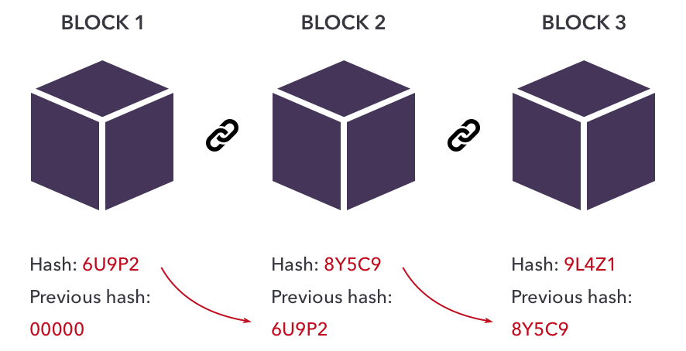

2.1.2. Các đặc tính cốt lõi
Ứng dụng Blockchain vào bài toán xác thực văn bằng dựa trên ba đặc tính kỹ thuật căn bản:
Tính phi tập trung (Decentralization): Hệ thống loại bỏ hoàn toàn cơ chế lưu trữ phụ thuộc vào một máy chủ trung tâm (Single Point of Failure). Dữ liệu sổ cái được phân tán đồng đều đến tất cả các nút (Nodes) tham gia mạng lưới. Điều này đảm bảo rằng ngay cả khi hệ thống hạ tầng của cơ sở đào tạo gặp sự cố kỹ thuật hoặc bị tấn công, nền tảng tra cứu và đối soát chứng chỉ vẫn vận hành ổn định và sẵn sàng phục vụ 24/7.
Tính bất biến (Immutability): Dữ liệu một khi đã đạt được sự đồng thuận của mạng lưới và ghi nhận thành công vào chuỗi khối thì không thể bị sửa đổi, xóa bỏ hoặc thao túng bởi bất kỳ cá nhân hay tổ chức nào — kể cả quản trị viên (Admin) của hệ thống. Mọi nỗ lực thay đổi dữ liệu cũ đều yêu cầu phải tính toán lại toàn bộ chuỗi và chiếm quyền kiểm soát trên 51% sức mạnh mã hóa của toàn mạng lưới, một điều bất khả thi về mặt chi phí và kỹ thuật. 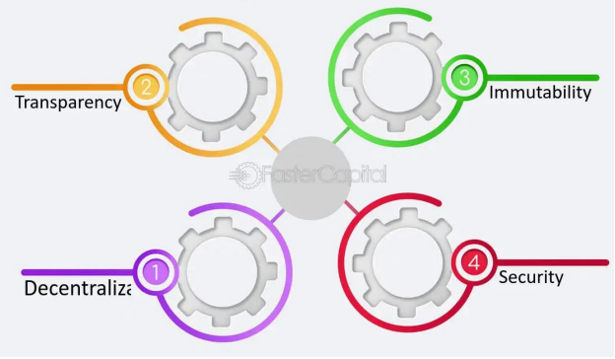
Tính minh bạch (Transparency): Mọi giao dịch phát hành, thay đổi trạng thái hoặc thu hồi chứng chỉ đều được ký số và ghi lại một cách công khai trên sổ cái Blockchain. Các bên liên quan (như nhà tuyển dụng hoặc cơ quan kiểm định) có thể tự do truy cập, tra cứu và đối soát lịch sử giao dịch một cách độc lập thông qua mã hash hoặc mã định danh mà không cần phải đặt niềm tin vào một bên trung gian thứ ba.
Tính truy vết và xác thực nguồn gốc (Traceability & Auditability): Blockchain lưu trữ dữ liệu theo trình tự thời gian tuyến tính và liên kết chặt chẽ thông qua mã hash của khối liền trước. Đặc tính này cho phép hệ thống xây dựng một chuỗi lịch sử (Provenance) hoàn chỉnh cho từng chứng chỉ. Toàn bộ vòng đời của văn bằng từ lúc được khởi tạo ban đầu, các lần cập nhật tạo phiên bản mới (Supersede) cho đến khi bị thu hồi hiệu lực (Revoke) đều được ghi vết rõ ràng, giúp ngăn chặn triệt để hành vi giả mạo dòng thời gian hoặc gian lận hồ sơ.

2.1.3. Phân loại mạng lưới Blockchain
Tùy thuộc vào quyền hạn đọc/ghi dữ liệu, Blockchain được chia làm ba mô hình chính:
Tiêu chí so sánh | Public Blockchain | Private Blockchain | Consortium Blockchain
Quyền tham gia mạng lưới | Tự do, không cần cấp phép (Permissionless) | Bị hạn chế trong một tổ chức nội bộ | Giới hạn trong một nhóm liên minh các tổ chức
Tốc độ xử lý giao dịch | Chậm (do cơ chế đồng thuận diện rộng) | Rất nhanh (do số nút ít) | Trung bình đến Nhanh
Chi phí giao dịch (Gas) | Cao và biến động theo thị trường | Rất thấp hoặc Miễn phí | Thấp, kiểm soát được
Độ phù hợp với đề tài | Thích hợp cho việc xác thực công khai toàn cầu | Không phù hợp vì thiếu tính minh bạch khách quan | Phù hợp nhất cho liên minh các trường đại học/tổ chức giáo dục
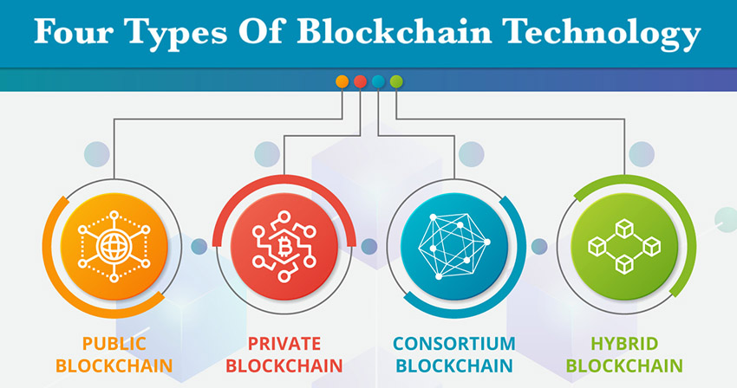

2.2. Hợp đồng thông minh (Smart Contract)

2.2.1. Định nghĩa và cơ chế thực thi
Hợp đồng thông minh (Smart Contract) là các chương trình máy tính (được viết bằng các ngôn ngữ như Solidity, Go, hoặc Rust) chạy trực tiếp trên môi trường máy ảo của Blockchain (như EVM - Ethereum Virtual Machine). Smart Contract chứa các quy tắc nghiệp vụ dưới dạng các câu lệnh logic điều kiện "If-Then" và tự động thực thi khi các điều kiện thỏa mãn mà không cần sự can thiệp hay giám sát từ con người.
Khi một giao dịch gọi hàm trong Smart Contract được gửi lên mạng lưới, tất cả các nút trong hệ thống sẽ cùng chạy đoạn code đó để kiểm tra tính hợp lệ và cập nhật trạng thái mới vào sổ cái một cách đồng nhất.

2.2.2. Vai trò trong quản lý trạng thái chứng chỉ
Trong hệ thống quản lý văn bằng, Smart Contract đóng vai trò là "Trọng tài công lý" tự động hóa các logic nghiệp vụ:
Ràng buộc điều kiện phát hành: Kiểm tra xem quyền gọi hàm có phải là tài khoản (Address) hợp pháp của cơ sở giáo dục đào tạo (Issuer) hay không.
Quản lý trạng thái động (State Management): Lưu trữ cấu trúc dữ liệu của chứng chỉ (Mã hash, ID, Trạng thái, Phiên bản) và thực hiện chuyển đổi trạng thái một cách tuần tự: ACTIVE (Hiệu lực) $\rightarrow$ SUPERSEDED (Bị thay thế bởi phiên bản mới do cập nhật) $\rightarrow$ REVOKED (Bị thu hồi do gian lận).

2.3. Thuật toán băm mật mã học (Cryptographic Hash Function) và SHA-256

2.3.1. Tổng quan về hàm băm mật mã học
Hàm băm mật mã học là một thuật toán toán học chuyển đổi một chuỗi dữ liệu đầu vào có độ dài bất kỳ (ví dụ: một tệp văn bản, một bức ảnh hoặc file PDF chứng chỉ) thành một chuỗi ký tự đầu ra có độ dài cố định. Một hàm băm chuẩn mật mã học bắt buộc phải đáp ứng các tính chất sau:
Tính chất một chiều (One-way): Dễ dàng tính toán mã hash từ dữ liệu gốc, nhưng hoàn toàn bất khả thi về mặt toán học để giải mã ngược từ chuỗi hash ra lại dữ liệu gốc.
Tính kháng va chạm (Collision Resistance): Không thể tìm thấy hai tệp tin đầu vào khác nhau mà sau khi băm lại cho ra cùng một mã hash duy nhất.
Hiệu ứng thác đổ (Avalanche Effect): Một thay đổi cực kỳ nhỏ ở đầu vào (dù chỉ là thay đổi một dấu chấm hay dấu cách trong file văn bằng) cũng sẽ làm thay đổi hoàn toàn chuỗi mã hash đầu ra.

2.3.2. Thuật toán SHA-256
Hệ thống lựa chọn sử dụng thuật toán SHA-256 (Secure Hash Algorithm 256-bit) thuộc họ SHA-2 do Cơ quan An ninh Quốc gia Hoa Kỳ (NSA) thiết kế. SHA-256 xử lý khối dữ liệu đầu vào theo từng phân đoạn 512-bit thông qua 64 vòng lặp tính toán logic phức tạp để cho ra một chuỗi kết quả cố định dài 256 bit (tương đương 64 ký tự ở hệ thập lục phân - Hexadecimal).
Mã hash SHA-256 đóng vai trò là "dấu vân tay kỹ thuật số" đại diện cho tính toàn vẹn của tệp văn bằng. Hệ thống chỉ cần so sánh chuỗi 64 ký tự này là có thể khẳng định văn bằng gốc có bị sửa đổi hay không mà không cần lưu trữ toàn bộ file gốc lên Blockchain.

2.4. Mô hình lưu trữ kết hợp (Hybrid Storage Architecture)
Do đặc tính kỹ thuật của Blockchain, chi phí lưu trữ dữ liệu trực tiếp (On-chain Storage Cost) là vô cùng đắt đỏ, đồng thời hiệu năng ghi nhận dữ liệu bị giới hạn (Bottleneck). Ngoài ra, việc lưu trữ thông tin định danh cá nhân trực tiếp lên chuỗi khối công khai sẽ vi phạm nghiêm trọng các quy định về bảo mật dữ liệu và quyền riêng tư (như luật GDPR hay Luật An toàn thông tin mạng).
Vì vậy, đề tài áp dụng mô hình Kiến trúc lưu trữ kết hợp (Hybrid Storage) chia tách dữ liệu làm hai phân hệ:
Lưu trữ Off-chain (Bên ngoài Chuỗi): Sử dụng các cơ sở dữ liệu truyền thống (SQL như PostgreSQL/MySQL hoặc NoSQL như MongoDB) hoặc các hệ thống lưu trữ tệp phi tập trung (IPFS). Phân hệ này dùng để lưu trữ toàn bộ thông tin chi tiết, nhạy cảm của người học (Họ tên, ngày sinh, chuyên ngành, bảng điểm và file PDF gốc). Dữ liệu này được mã hóa bảo mật và có thể chỉnh sửa/cập nhật theo quy trình nghiệp vụ thông thường.
Lưu trữ On-chain (Trên Chuỗi Blockchain): Chỉ lưu trữ các siêu dữ liệu (Metadata) không mang tính định danh trực tiếp bao gồm: [Certificate_ID, SHA-256_Hash, Issuer_Address, Status, Version].
Cơ chế này đảm bảo hệ thống đạt được sự cân bằng tối ưu giữa: Tốc độ - Chi phí - Tính bảo mật riêng tư - Tính toàn vẹn dữ liệu.

2.5. Công nghệ định danh và đối soát đi kèm

2.5.1. Chữ ký số (Digital Signature) và Mật mã học khóa công khai
Hệ thống ứng dụng hạ tầng mã hóa khóa bất đối xứng (Asymmetric Cryptography) bao gồm một cặp khóa:
Khóa bí mật (Private Key): Do Cơ sở đào tạo (Issuer) nắm giữ, dùng để ký số vào mã hash của chứng chỉ trước khi gửi lên Blockchain. Chữ ký số này là bằng chứng pháp lý không thể phủ nhận (Non-repudiation) về nguồn gốc phát hành.
Khóa công khai (Public Key): Được công khai minh bạch trên hệ thống, cho phép bên xác minh (Verifier) kiểm tra và chứng thực xem chữ ký đó có đúng là do cơ sở đào tạo hợp pháp thực hiện hay không.

2.5.2. Mã QR Code (Quick Response Code)
Mã QR Code là một giải pháp mã hóa ma trận hai chiều, được hệ thống tự động sinh ra và nhúng trực tiếp lên phôi chứng chỉ file PDF. Nội dung mã QR chứa một đường liên kết (URL) động chứa mã định danh duy nhất (Certificate_ID) hướng về hệ thống đối soát tự động. Khi nhà tuyển dụng thực hiện quét mã QR bằng thiết bị di động, ứng dụng sẽ tự động phân tách URL, trích xuất ID để kích hoạt hàm truy vấn (Smart Contract call) lên Blockchain, trả về kết quả xác minh tức thì một cách trực quan.

CHƯƠNG 3. PHÂN TÍCH VÀ THIẾT KẾ HỆ THỐNG

3.1. Tổng quan hệ thống
Hệ thống xác thực chứng chỉ và kỹ năng dựa trên blockchain được xây dựng nhằm hỗ trợ quá trình cấp phát, quản lý, cập nhật, thu hồi và xác minh chứng chỉ một cách minh bạch, an toàn và khó bị giả mạo.
Thay vì lưu toàn bộ nội dung chứng chỉ trực tiếp trên blockchain, hệ thống chỉ lưu trữ mã băm SHA-256 của dữ liệu chứng chỉ. Thông tin chi tiết của chứng chỉ được lưu trong cơ sở dữ liệu ngoài chuỗi. Khi cần xác minh, hệ thống sẽ tạo lại mã băm từ dữ liệu hiện tại và so sánh với mã băm đã được ghi nhận trên blockchain.
Cách thiết kế này giúp đảm bảo tính toàn vẹn dữ liệu, giảm chi phí giao dịch blockchain và vẫn duy trì khả năng kiểm chứng công khai.

3.2. Phân tích yêu cầu hệ thống

3.2.1. Yêu cầu chức năng
Hệ thống cần đáp ứng các chức năng chính sau:
- Đăng nhập, đăng xuất và phân quyền người dùng.
- Quản lý thông tin chứng chỉ.
- Cấp mới chứng chỉ.
- Cập nhật thông tin chứng chỉ và quản lý phiên bản.
- Thu hồi chứng chỉ khi chứng chỉ không còn hợp lệ.
- Tạo mã băm SHA-256 cho dữ liệu chứng chỉ.
- Ghi nhận mã băm chứng chỉ lên blockchain.
- Xác minh chứng chỉ thông qua mã chứng chỉ hoặc mã QR.
- Kiểm tra trạng thái chứng chỉ: đang hoạt động, đã thu hồi, bị thay thế hoặc đang chờ xác nhận.
- Xuất chứng chỉ dưới dạng PDF hoặc hình ảnh.
- Gửi thông báo đến người dùng khi có thay đổi liên quan đến chứng chỉ.

3.2.2. Yêu cầu phi chức năng
Hệ thống cần đảm bảo các yêu cầu phi chức năng sau:
- Bảo mật: chỉ người dùng có quyền quản trị mới được cấp, cập nhật hoặc thu hồi chứng chỉ.
- Toàn vẹn dữ liệu: dữ liệu chứng chỉ phải được kiểm tra bằng mã băm SHA-256.
- Minh bạch: thông tin xác thực có thể được kiểm chứng thông qua blockchain.
- Hiệu năng: thời gian xác minh chứng chỉ cần nhỏ hơn 5 giây trong điều kiện bình thường.
- Khả năng mở rộng: hệ thống có thể hỗ trợ số lượng lớn chứng chỉ.
- Tính sẵn sàng: hệ thống hoạt động ổn định và có khả năng xử lý lỗi khi giao dịch blockchain thất bại.
- Khả năng truy xuất: mọi thay đổi quan trọng của chứng chỉ cần được lưu lại để phục vụ kiểm tra sau này.

3.3. Các tác nhân trong hệ thống
Hệ thống gồm ba nhóm tác nhân chính:
Tác nhân | Vai trò
Quản trị viên | Cấp, cập nhật, thu hồi và quản lý chứng chỉ
Người dùng | Xem chứng chỉ cá nhân, tải chứng chỉ, nhận thông báo
Người xác minh | Kiểm tra tính hợp lệ của chứng chỉ thông qua mã chứng chỉ hoặc mã QR

3.4. Biểu đồ ca sử dụng
Các ca sử dụng chính của hệ thống bao gồm:
- Đăng nhập hệ thống.
- Quản lý người dùng.
- Tạo chứng chỉ.
- Cập nhật chứng chỉ.
- Thu hồi chứng chỉ.
- Xem danh sách chứng chỉ.
- Xác minh chứng chỉ.
- Tạo mã QR xác minh.
- Xuất chứng chỉ PDF hoặc hình ảnh.
- Kiểm tra giao dịch blockchain.

Mô tả một số ca sử dụng tiêu biểu:
Ca sử dụng | Tác nhân | Mô tả
Tạo chứng chỉ | Quản trị viên | Nhập dữ liệu chứng chỉ, tạo mã băm và ghi nhận lên blockchain
Xác minh chứng chỉ | Người xác minh | Nhập mã chứng chỉ hoặc quét QR để kiểm tra tính hợp lệ
Thu hồi chứng chỉ | Quản trị viên | Chuyển trạng thái chứng chỉ sang REVOKED và ghi nhận thay đổi
Xuất chứng chỉ | Người dùng | Tải chứng chỉ dưới dạng PDF hoặc hình ảnh

3.5. Quy trình nghiệp vụ

3.5.1. Quy trình cấp chứng chỉ
Quy trình cấp chứng chỉ được thực hiện như sau:
- Quản trị viên đăng nhập vào hệ thống.
- Quản trị viên nhập thông tin chứng chỉ gồm người nhận, kỹ năng, ngày cấp, đơn vị cấp và nội dung liên quan.
- Hệ thống chuẩn hóa dữ liệu chứng chỉ.
- Hệ thống tạo mã băm SHA-256 từ dữ liệu chứng chỉ.
- Hệ thống gửi mã băm lên smart contract.
- Blockchain xác nhận giao dịch và trả về mã giao dịch.
- Hệ thống lưu metadata chứng chỉ vào cơ sở dữ liệu.
- Hệ thống tạo mã QR chứa đường dẫn xác minh.
- Người dùng có thể tải hoặc chia sẻ chứng chỉ.

3.5.2. Quy trình xác minh chứng chỉ
Quy trình xác minh chứng chỉ được thực hiện như sau:
- Người xác minh nhập mã chứng chỉ hoặc quét mã QR.
- Hệ thống truy xuất thông tin chứng chỉ từ cơ sở dữ liệu.
- Hệ thống tạo lại mã băm từ dữ liệu chứng chỉ hiện tại.
- Hệ thống lấy mã băm đã lưu trên blockchain.
- Hệ thống so sánh hai mã băm.
- Hệ thống kiểm tra trạng thái chứng chỉ.
- Kết quả xác minh được trả về cho người dùng.
Kết quả xác minh có thể là:
- VALID: chứng chỉ hợp lệ.
- REVOKED: chứng chỉ đã bị thu hồi.
- NOT FOUND: không tìm thấy chứng chỉ.
- PENDING CONFIRMATION: giao dịch blockchain chưa được xác nhận.
- HASH MISMATCH: dữ liệu chứng chỉ không khớp với dữ liệu blockchain.

3.6. Thiết kế kiến trúc hệ thống
Hệ thống được thiết kế theo mô hình nhiều lớp, bao gồm:
Lớp | Chức năng
Frontend | Cung cấp giao diện người dùng
Backend API | Xử lý nghiệp vụ và cung cấp API
Database | Lưu thông tin người dùng, chứng chỉ và metadata
Blockchain | Lưu mã băm chứng chỉ và trạng thái xác thực
Smart Contract | Quản lý thao tác tạo, cập nhật, thu hồi và xác minh chứng chỉ

3.7. Thiết kế cơ sở dữ liệu

3.7.1. Bảng Users
Thuộc tính | Kiểu dữ liệu | Mô tả
id | String | Mã người dùng
fullName | String | Họ tên
email | String | Email đăng nhập
passwordHash | String | Mật khẩu đã mã hóa
role | String | Vai trò: ADMIN, USER, VERIFIER
createdAt | Date | Ngày tạo tài khoản

3.7.2. Bảng Certificates
Thuộc tính | Kiểu dữ liệu | Mô tả
id | String | Mã chứng chỉ
ownerId | String | Mã người sở hữu
title | String | Tên chứng chỉ
skillName | String | Tên kỹ năng
issuer | String | Đơn vị cấp
issueDate | Date | Ngày cấp
expiryDate | Date | Ngày hết hạn
status | String | ACTIVE, REVOKED, SUPERSEDED, PENDING
hash | String | Mã băm SHA-256
transactionHash | String | Mã giao dịch blockchain
version | Number | Phiên bản chứng chỉ
createdAt | Date | Ngày tạo
updatedAt | Date | Ngày cập nhật

3.7.3. Bảng CertificateVersions
Thuộc tính | Kiểu dữ liệu | Mô tả
id | String | Mã phiên bản
certificateId | String | Mã chứng chỉ
version | Number | Số phiên bản
hash | String | Mã băm của phiên bản
transactionHash | String | Giao dịch blockchain
changedBy | String | Người thực hiện thay đổi
changedAt | Date | Thời điểm thay đổi

3.8. Thiết kế smart contract
Smart contract có nhiệm vụ lưu trữ mã băm chứng chỉ và trạng thái xác thực. Các chức năng chính gồm:
Hàm | Mô tả
createCertificate() | Tạo bản ghi chứng chỉ mới trên blockchain
updateCertificate() | Cập nhật mã băm phiên bản mới
revokeCertificate() | Thu hồi chứng chỉ
verifyCertificate() | Kiểm tra trạng thái và mã băm chứng chỉ
Nguyên tắc thiết kế smart contract:
- Không lưu toàn bộ nội dung chứng chỉ trên blockchain.
- Chỉ lưu mã băm, mã chứng chỉ, trạng thái và thời gian cập nhật.
- Không xóa dữ liệu đã ghi nhận.
- Khi cập nhật chứng chỉ, tạo phiên bản mới thay vì ghi đè dữ liệu cũ.
- Chỉ ví hoặc tài khoản có quyền quản trị mới được phép tạo, cập nhật và thu hồi chứng chỉ.

3.9. Thiết kế bảo mật
Hệ thống áp dụng các cơ chế bảo mật sau:
- Sử dụng JWT để xác thực phiên đăng nhập.
- Mật khẩu người dùng được mã hóa trước khi lưu.
- Phân quyền theo vai trò người dùng.
- Chỉ quản trị viên được phép cấp, cập nhật và thu hồi chứng chỉ.
- Dữ liệu chứng chỉ được băm bằng SHA-256 để kiểm tra toàn vẹn.
- Giao dịch blockchain cần được xác nhận trước khi chứng chỉ được xem là hợp lệ.
- Các API quan trọng cần kiểm tra quyền truy cập trước khi xử lý.

3.10. Thiết kế giao diện
Các màn hình chính của hệ thống gồm:
Màn hình | Chức năng
Đăng nhập | Cho phép người dùng đăng nhập hệ thống
Trang quản trị | Quản lý chứng chỉ, người dùng và giao dịch
Tạo chứng chỉ | Nhập thông tin và cấp chứng chỉ mới
Chi tiết chứng chỉ | Hiển thị thông tin chứng chỉ và trạng thái
Xác minh chứng chỉ | Nhập mã chứng chỉ hoặc quét QR
Kết quả xác minh | Hiển thị trạng thái VALID, REVOKED, NOT FOUND
Xuất chứng chỉ | Tải chứng chỉ dưới dạng PDF hoặc hình ảnh

CHƯƠNG 4. TRIỂN KHAI VÀ THỰC THI HỆ THỐNG

4.1. Môi trường triển khai
Hệ thống xác thực chứng chỉ và kỹ năng dựa trên blockchain được triển khai theo mô hình web application, bao gồm frontend, backend, cơ sở dữ liệu và smart contract.
Các công nghệ sử dụng trong quá trình triển khai gồm:
Thành phần | Công nghệ sử dụng
Frontend | ReactJS, HTML, CSS, JavaScript
Backend | Node.js, ExpressJS
Cơ sở dữ liệu | MongoDB hoặc PostgreSQL
Blockchain | Ethereum Sepolia Testnet / Polygon
Smart Contract | Solidity
Ví blockchain | MetaMask
Hashing | SHA-256
QR Code | Thư viện tạo mã QR
Xuất file | PDF / PNG / JPG
Trong môi trường phát triển, hệ thống có thể sử dụng mạng thử nghiệm Sepolia để kiểm tra giao dịch blockchain mà không phát sinh chi phí thật. Khi đưa vào thực tế, hệ thống có thể triển khai trên Polygon để tối ưu chi phí giao dịch và tốc độ xử lý.

4.2. Cấu trúc triển khai hệ thống
Hệ thống được tổ chức thành các thành phần chính:
project-root/
- frontend/: Chứa mã nguồn giao diện người dùng.
- backend/: Chứa mã nguồn máy chủ và API.
- smart-contract/: Chứa các hợp đồng thông minh của hệ thống blockchain.
- database/: Chứa các tập tin cấu hình và script cơ sở dữ liệu.
- docs/: Chứa tài liệu dự án.
- scripts/: Chứa các script hỗ trợ triển khai và tự động hóa.
- exports/: Chứa dữ liệu hoặc báo cáo được xuất ra từ hệ thống.
Trong đó:
- frontend/: chứa mã nguồn giao diện người dùng.
- backend/: chứa API xử lý nghiệp vụ.
- smart-contract/: chứa mã nguồn hợp đồng thông minh.
- database/: chứa cấu hình hoặc tài liệu thiết kế cơ sở dữ liệu.
- docs/: chứa tài liệu hệ thống.
- scripts/: chứa các tập lệnh hỗ trợ triển khai.
- exports/: lưu các chứng chỉ được xuất ra dưới dạng PDF hoặc hình ảnh.

4.3. Triển khai smart contract
Smart contract là thành phần quan trọng dùng để ghi nhận mã băm chứng chỉ lên blockchain. Hợp đồng thông minh không lưu toàn bộ nội dung chứng chỉ mà chỉ lưu các thông tin cần thiết như mã chứng chỉ, mã băm, trạng thái và thời gian cập nhật.
Các chức năng chính của smart contract gồm:
Hàm | Chức năng
createCertificate() | Tạo chứng chỉ mới trên blockchain
updateCertificate() | Cập nhật phiên bản chứng chỉ
revokeCertificate() | Thu hồi chứng chỉ
verifyCertificate() | Xác minh chứng chỉ
Ví dụ logic triển khai smart contract:
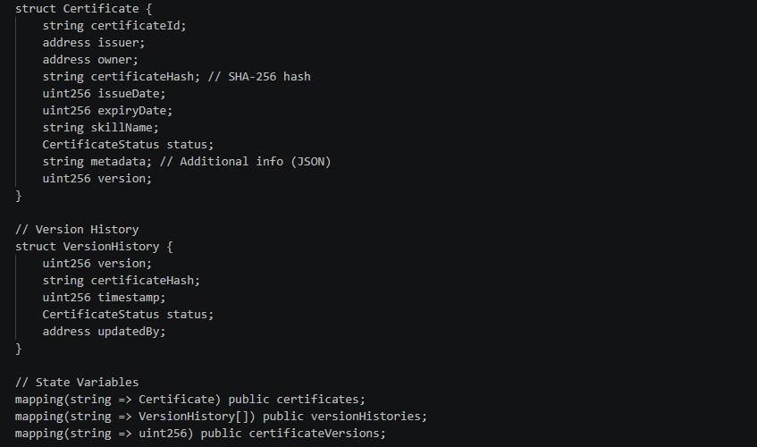
Khi quản trị viên cấp chứng chỉ, hệ thống tạo mã băm SHA-256 từ dữ liệu chứng chỉ, sau đó gọi hàm createCertificate() để lưu mã băm lên blockchain. Nếu chứng chỉ được cập nhật, hệ thống tạo phiên bản mới và gọi hàm updateCertificate(). Khi chứng chỉ không còn hợp lệ, hàm revokeCertificate() được sử dụng để chuyển trạng thái sang REVOKED.

4.4. Triển khai backend
Backend được xây dựng bằng Node.js và ExpressJS, đóng vai trò trung gian giữa frontend, cơ sở dữ liệu và blockchain.
Các nhiệm vụ chính của backend gồm:
- Xử lý đăng nhập và xác thực người dùng.
- Quản lý chứng chỉ.
- Tạo mã băm SHA-256.
- Kết nối smart contract.
- Lưu metadata chứng chỉ vào cơ sở dữ liệu.
- Xác minh chứng chỉ.
- Tạo mã QR.
- Xuất chứng chỉ PDF hoặc hình ảnh.
Một số nhóm API chính:
API | Phương thức | Chức năng
/api/auth/login | POST | Đăng nhập
/api/certificates | POST | Tạo chứng chỉ
/api/certificates/:id | GET | Xem chi tiết chứng chỉ
/api/certificates/:id | PUT | Cập nhật chứng chỉ
/api/certificates/:id/revoke | PATCH | Thu hồi chứng chỉ
/api/verify/:id | GET | Xác minh chứng chỉ
/api/export/:id/pdf | GET | Xuất chứng chỉ PDF
Quy trình xử lý khi tạo chứng chỉ:
- Backend nhận dữ liệu chứng chỉ từ frontend.
- Kiểm tra quyền của người dùng.
- Chuẩn hóa dữ liệu chứng chỉ.
- Tạo mã băm SHA-256.
- Gửi mã băm lên smart contract.
- Nhận mã giao dịch blockchain.
- Lưu thông tin chứng chỉ vào cơ sở dữ liệu.
- Trả kết quả cho frontend.

4.5. Triển khai frontend
Frontend được xây dựng bằng ReactJS nhằm cung cấp giao diện trực quan cho người dùng. Giao diện được chia theo vai trò sử dụng.

Các màn hình chính gồm:
Màn hình | Chức năng
Đăng nhập | Xác thực người dùng
Dashboard quản trị | Quản lý chứng chỉ và người dùng
Tạo chứng chỉ | Nhập dữ liệu và cấp chứng chỉ
Danh sách chứng chỉ | Hiển thị các chứng chỉ trong hệ thống
Chi tiết chứng chỉ | Xem thông tin, trạng thái và giao dịch blockchain
Xác minh chứng chỉ | Nhập mã chứng chỉ hoặc quét QR
Kết quả xác minh | Hiển thị kết quả hợp lệ hoặc không hợp lệ
Xuất chứng chỉ | Tải chứng chỉ PDF hoặc hình ảnh
Frontend gửi yêu cầu đến backend thông qua REST API. Đối với các chức năng liên quan đến ví blockchain, hệ thống có thể tích hợp MetaMask để người dùng quản trị ký giao dịch.
4.6. Triển khai cơ sở dữ liệu
Cơ sở dữ liệu được sử dụng để lưu thông tin chi tiết của chứng chỉ, người dùng, lịch sử phiên bản và trạng thái giao dịch.
Các bảng hoặc collection chính gồm:
- Users: lưu thông tin người dùng và vai trò.
- Certificates: lưu thông tin chứng chỉ.
- CertificateVersions: lưu lịch sử các phiên bản chứng chỉ.
- Transactions: lưu thông tin giao dịch blockchain.
- Notifications: lưu thông báo hệ thống.
Dữ liệu chứng chỉ trong cơ sở dữ liệu gồm thông tin người nhận, tên kỹ năng, đơn vị cấp, ngày cấp, ngày hết hạn, trạng thái, mã băm và mã giao dịch blockchain.
Việc lưu dữ liệu chi tiết ngoài blockchain giúp hệ thống dễ truy vấn, dễ cập nhật giao diện và giảm chi phí lưu trữ trên chuỗi.

4.7. Triển khai chức năng tạo mã băm
Mã băm SHA-256 được sử dụng để đảm bảo tính toàn vẹn của dữ liệu chứng chỉ. Trước khi tạo mã băm, dữ liệu chứng chỉ cần được chuẩn hóa để tránh trường hợp cùng một nội dung nhưng khác thứ tự thuộc tính dẫn đến mã băm khác nhau.
Ví dụ dữ liệu dùng để tạo hash:
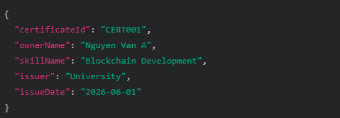
Kết quả sau khi băm sẽ là một chuỗi SHA-256 duy nhất. Khi xác minh, hệ thống tạo lại mã băm từ dữ liệu hiện tại và so sánh với mã băm đã được lưu trên blockchain.

4.8. Triển khai chức năng xác minh chứng chỉ
Chức năng xác minh là chức năng cốt lõi của hệ thống. Người dùng có thể xác minh bằng cách nhập mã chứng chỉ hoặc quét mã QR.
Quy trình xác minh:
- Người dùng nhập mã chứng chỉ hoặc truy cập đường dẫn từ QR code.
- Backend truy xuất dữ liệu chứng chỉ trong cơ sở dữ liệu.
- Hệ thống tạo lại mã băm từ dữ liệu chứng chỉ.
- Backend gọi smart contract để lấy mã băm đã lưu trên blockchain.
- Hệ thống so sánh hai mã băm.
- Hệ thống kiểm tra trạng thái chứng chỉ.
- Trả về kết quả xác minh.
Các kết quả có thể trả về:
Kết quả | Ý nghĩa
VALID | Chứng chỉ hợp lệ
REVOKED | Chứng chỉ đã bị thu hồi
NOT_FOUND | Không tìm thấy chứng chỉ
PENDING_CONFIRMATION | Giao dịch chưa được xác nhận
HASH_MISMATCH | Dữ liệu bị thay đổi hoặc không khớp

4.9. Kiểm thử hệ thống
Sau khi triển khai, hệ thống cần được kiểm thử để đảm bảo các chức năng hoạt động đúng.
Một số trường hợp kiểm thử tiêu biểu:
STT | Trường hợp kiểm thử | Kết quả mong đợi
1 | Đăng nhập đúng tài khoản | Đăng nhập thành công
2 | Đăng nhập sai mật khẩu | Hiển thị lỗi
3 | Tạo chứng chỉ mới | Chứng chỉ được lưu và ghi nhận blockchain
4 | Xác minh chứng chỉ hợp lệ | Trả về VALID
5 | Xác minh chứng chỉ đã thu hồi | Trả về REVOKED
6 | Sửa dữ liệu chứng chỉ trái phép | Trả về HASH_MISMATCH
7 | Nhập mã chứng chỉ không tồn tại | Trả về NOT_FOUND
8 | Xuất chứng chỉ PDF | File PDF được tạo thành công
9 | Quét mã QR | Mở đúng trang xác minh
10 | Người dùng thường thu hồi chứng chỉ | Từ chối quyền truy cập

CHƯƠNG 5. KẾT QUẢ VÀ ĐÁNH GIÁ

5.1. Kết quả đạt được
Hệ thống đã hoàn thành các nhóm chức năng chính sau:
Nhóm chức năng | Kết quả đạt được
Quản lý người dùng | Hỗ trợ đăng nhập, phân quyền theo vai trò quản trị viên, người dùng và người xác minh
Quản lý chứng chỉ | Cho phép tạo, cập nhật, xem chi tiết và thu hồi chứng chỉ
Tạo mã băm | Tạo mã băm SHA-256 từ dữ liệu chứng chỉ
Blockchain | Ghi nhận mã băm và trạng thái chứng chỉ lên smart contract
Xác minh chứng chỉ | Kiểm tra chứng chỉ thông qua mã chứng chỉ hoặc mã QR
QR Code | Tạo đường dẫn xác minh nhanh cho từng chứng chỉ
Xuất chứng chỉ | Hỗ trợ xuất chứng chỉ dưới dạng PDF hoặc hình ảnh
Lịch sử phiên bản | Lưu lại các phiên bản khi chứng chỉ được cập nhật
Kết quả triển khai cho thấy hệ thống có thể đáp ứng mục tiêu chính là hạn chế giả mạo chứng chỉ, đảm bảo tính toàn vẹn dữ liệu và cung cấp phương thức xác minh minh bạch thông qua blockchain.

5.2. Kết quả giao diện hệ thống

5.2.1. Giao diện đăng nhập
Giao diện đăng nhập cho phép người dùng nhập email và mật khẩu để truy cập hệ thống. Sau khi đăng nhập thành công, hệ thống xác định vai trò của người dùng và điều hướng đến trang phù hợp.
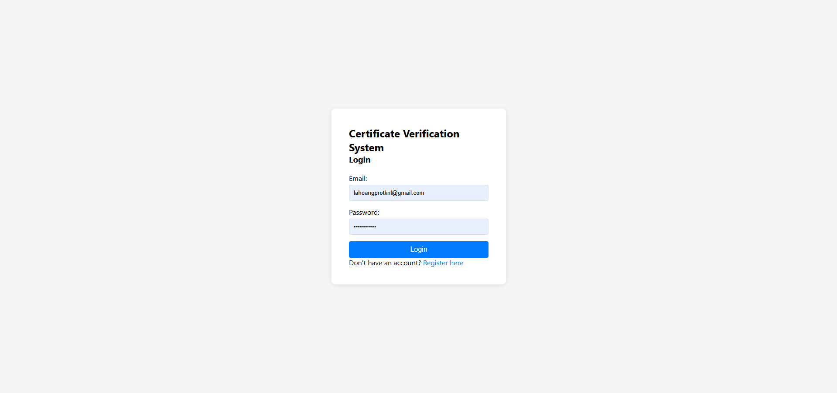
Kết quả đạt được:
- Người dùng có thể đăng nhập vào hệ thống.
- Hệ thống kiểm tra thông tin tài khoản.
- Hệ thống phân quyền theo vai trò.
- Thông báo lỗi khi nhập sai thông tin đăng nhập.
5.2.2. Giao diện quản lý chứng chỉ
Giao diện quản lý chứng chỉ cho phép quản trị viên xem danh sách chứng chỉ, tìm kiếm chứng chỉ và thực hiện các thao tác quản lý.
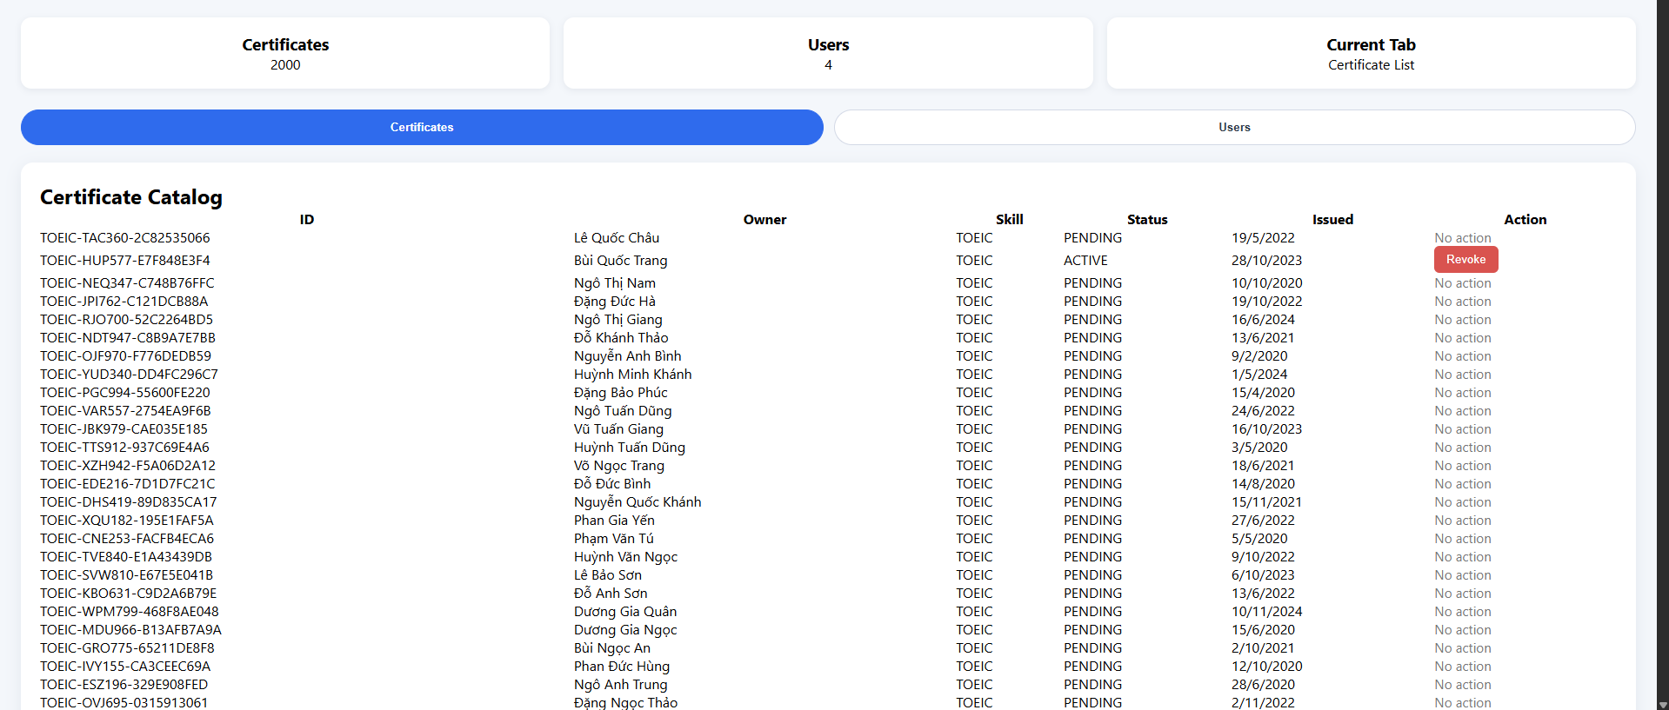
Kết quả đạt được:
- Hiển thị danh sách chứng chỉ.
- Xem chi tiết từng chứng chỉ.
- Tạo chứng chỉ mới.
- Cập nhật thông tin chứng chỉ.
- Thu hồi chứng chỉ.
- Hiển thị trạng thái chứng chỉ.

5.2.3. Giao diện tạo chứng chỉ
Giao diện tạo chứng chỉ cho phép quản trị viên nhập thông tin người nhận, kỹ năng, đơn vị cấp, ngày cấp và các thông tin liên quan.
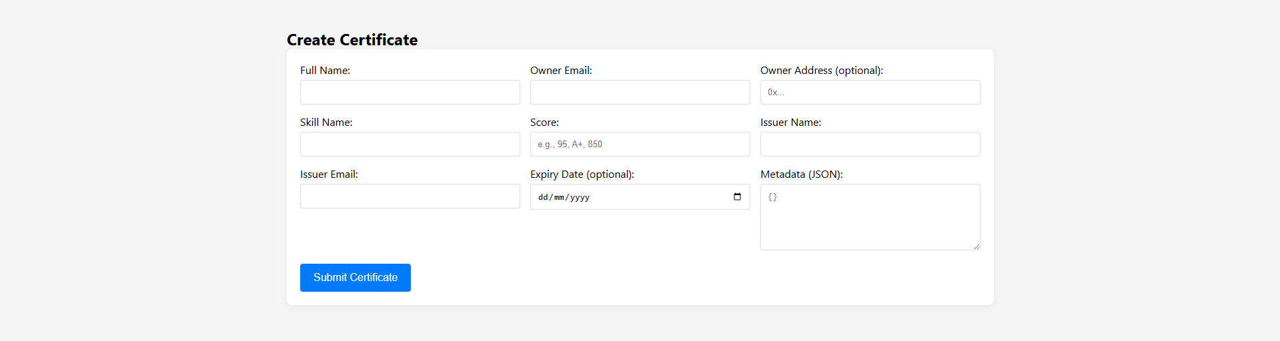
Sau khi gửi biểu mẫu, hệ thống thực hiện:
- Kiểm tra dữ liệu đầu vào.
- Tạo mã băm SHA-256.
- Gửi mã băm lên blockchain.
- Lưu metadata vào cơ sở dữ liệu.
- Tạo mã QR xác minh.
Kết quả đạt được là chứng chỉ mới được tạo thành công và có thể xác minh bằng blockchain.

5.2.4. Giao diện xác minh chứng chỉ
Giao diện xác minh cho phép người dùng nhập mã chứng chỉ hoặc truy cập thông qua mã QR.
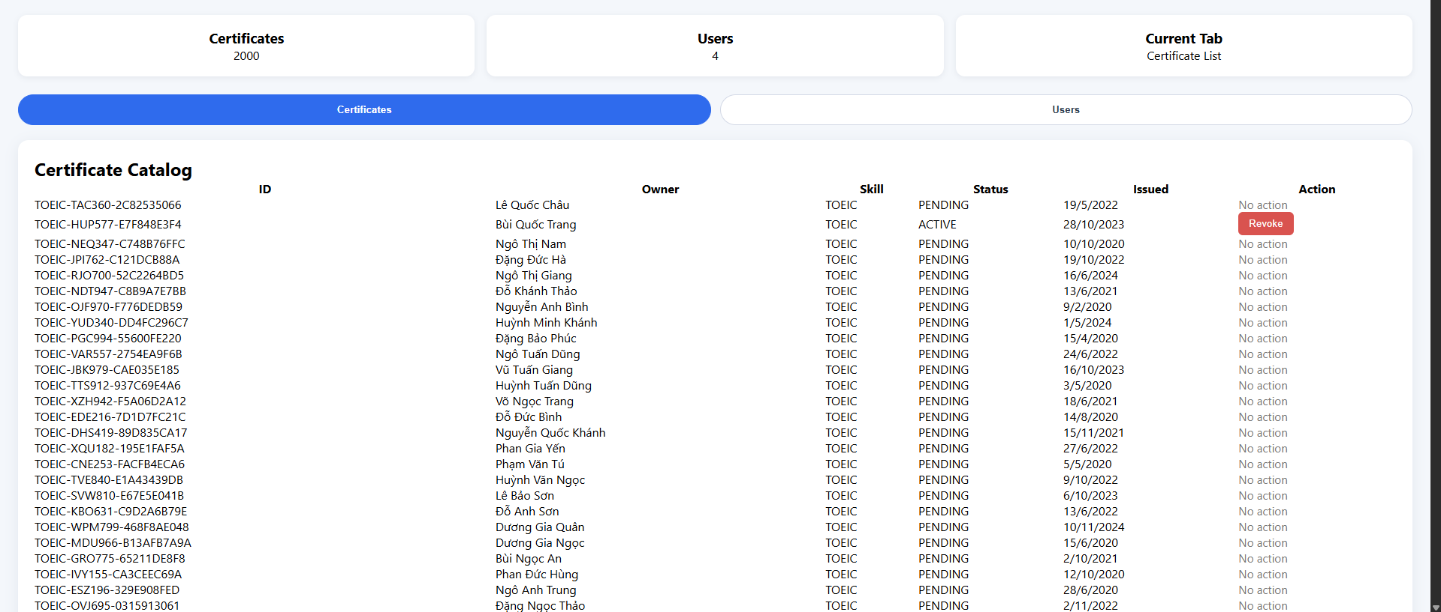
Hệ thống trả về các kết quả xác minh như:
- VALID: chứng chỉ hợp lệ.
- REVOKED: chứng chỉ đã bị thu hồi.
- NOT_FOUND: không tìm thấy chứng chỉ.
- PENDING_CONFIRMATION: giao dịch chưa được xác nhận.
- HASH_MISMATCH: dữ liệu không khớp với blockchain.
Kết quả đạt được là người dùng có thể kiểm tra tính hợp lệ của chứng chỉ một cách nhanh chóng và trực quan.

5.3. Kết quả triển khai smart contract
Smart contract CertificateRegistry được triển khai nhằm lưu trữ mã băm và trạng thái chứng chỉ trên blockchain. Các hàm chính gồm:
Hàm | Kết quả
createCertificate() | Tạo bản ghi chứng chỉ mới
updateCertificate() | Cập nhật mã băm phiên bản mới
revokeCertificate() | Thu hồi chứng chỉ
verifyCertificate() | Trả về thông tin xác minh chứng chỉ
Smart contract đảm bảo các nguyên tắc:
- Không xóa dữ liệu chứng chỉ đã ghi nhận.
- Chỉ lưu mã băm thay vì lưu toàn bộ dữ liệu.
- Cho phép kiểm tra trạng thái chứng chỉ.
- Hỗ trợ quản lý phiên bản khi chứng chỉ được cập nhật.
- Chỉ tài khoản có quyền mới được thực hiện thao tác quan trọng.
Việc triển khai smart contract giúp hệ thống tăng độ tin cậy vì dữ liệu xác thực sau khi ghi nhận lên blockchain khó bị thay đổi.

5.4. Kết quả kiểm thử chức năng
Một số trường hợp kiểm thử tiêu biểu:

STT | Chức năng kiểm thử | Dữ liệu kiểm thử | Kết quả mong đợi | Kết quả thực tế
1 | Đăng nhập | Tài khoản hợp lệ | Đăng nhập thành công | Đạt
2 | Đăng nhập | Sai mật khẩu | Hiển thị thông báo lỗi | Đạt
3 | Tạo chứng chỉ | Dữ liệu hợp lệ | Tạo chứng chỉ và ghi blockchain | Đạt
4 | Tạo chứng chỉ | Thiếu thông tin bắt buộc | Từ chối tạo chứng chỉ | Đạt
5 | Xác minh chứng chỉ | Mã chứng chỉ hợp lệ | Trả về VALID | Đạt
6 | Thu hồi chứng chỉ | Chứng chỉ đang hoạt động | Trả về REVOKED khi xác minh | Đạt
7 | Xác minh chứng chỉ không tồn tại | Mã không hợp lệ | Trả về NOT_FOUND | Đạt
8 | Sửa dữ liệu chứng chỉ ngoài quy trình | Dữ liệu bị thay đổi | Trả về HASH_MISMATCH | Đạt
9 | Xuất chứng chỉ | Chứng chỉ hợp lệ | Tạo file PDF hoặc ảnh | Đạt
10 | Quét mã QR | QR chứa link xác minh | Mở đúng trang xác minh | Đạt
Kết quả kiểm thử cho thấy các chức năng chính của hệ thống hoạt động đúng theo yêu cầu đã phân tích.

5.5. Đánh giá hiệu năng
Trong điều kiện thử nghiệm, hệ thống đáp ứng tốt các thao tác cơ bản:
Tiêu chí | Đánh giá
Thời gian đăng nhập | Nhanh, phụ thuộc vào tốc độ phản hồi backend
Thời gian tạo chứng chỉ | Phụ thuộc vào thời gian xác nhận giao dịch blockchain
Thời gian xác minh | Nhanh hơn thao tác tạo vì chủ yếu là đọc dữ liệu
Thời gian xuất chứng chỉ | Phụ thuộc vào kích thước mẫu chứng chỉ
Khả năng mở rộng | Có thể mở rộng bằng cách tối ưu database và tách dịch vụ
Chức năng xác minh chứng chỉ có thể đạt thời gian phản hồi dưới 5 giây trong trường hợp hệ thống chỉ cần đọc dữ liệu từ cơ sở dữ liệu và blockchain provider ổn định. Riêng thao tác tạo, cập nhật hoặc thu hồi chứng chỉ có thể mất nhiều thời gian hơn do phải chờ blockchain xác nhận giao dịch.

5.6. Đánh giá bảo mật
Hệ thống đạt được một số yêu cầu bảo mật quan trọng:
- Dữ liệu chứng chỉ được băm bằng SHA-256.
- Mã băm được lưu trên blockchain nên khó bị chỉnh sửa.
- Mật khẩu người dùng được lưu dưới dạng đã mã hóa.
- API quan trọng yêu cầu xác thực và phân quyền.
- Chỉ quản trị viên được cấp, cập nhật hoặc thu hồi chứng chỉ.
- Người xác minh không cần truy cập dữ liệu nhạy cảm để kiểm tra tính hợp lệ.
- QR code chỉ chứa đường dẫn xác minh, không chứa toàn bộ dữ liệu chứng chỉ.
Tuy nhiên, hệ thống vẫn cần tiếp tục tăng cường bảo mật khi triển khai thực tế, chẳng hạn như giới hạn tần suất request, kiểm tra đầu vào chặt chẽ, bảo vệ private key, sử dụng HTTPS và giám sát log hệ thống.

5.7. Ưu điểm của hệ thống
Hệ thống có các ưu điểm chính sau:
- Tăng tính minh bạch trong quá trình xác minh chứng chỉ.
- Hạn chế tình trạng giả mạo hoặc chỉnh sửa chứng chỉ.
- Dữ liệu xác thực trên blockchain có tính bất biến cao.
- Người dùng có thể xác minh nhanh qua QR code.
- Không lưu dữ liệu lớn trên blockchain nên tối ưu chi phí.
- Có thể quản lý vòng đời chứng chỉ gồm cấp mới, cập nhật, thu hồi và phiên bản.
- Kiến trúc hệ thống có khả năng mở rộng trong tương lai.

5.8. Hạn chế của hệ thống
Bên cạnh các kết quả đạt được, hệ thống vẫn còn một số hạn chế:
- Việc ghi dữ liệu lên blockchain phụ thuộc vào tốc độ mạng và phí giao dịch.
- Nếu blockchain provider gặp sự cố, quá trình xác minh có thể bị ảnh hưởng.
- Việc quản lý private key cần được thực hiện cẩn thận để tránh rủi ro bảo mật.
- Hệ thống mới tập trung vào chứng chỉ và kỹ năng, chưa hỗ trợ nhiều tổ chức cấp chứng chỉ độc lập.
- Chưa tích hợp đầy đủ các chuẩn định danh phi tập trung như DID.
- Chưa có cơ chế lưu trữ phi tập trung cho tệp chứng chỉ như IPFS.
- Giao diện và trải nghiệm người dùng còn có thể tiếp tục cải thiện.

5.9. So sánh với phương pháp truyền thống
Tiêu chí | Phương pháp truyền thống | Hệ thống đề xuất
Xác minh | Liên hệ đơn vị cấp | Xác minh trực tuyến qua blockchain
Khả năng giả mạo | Cao hơn | Thấp hơn do có mã băm blockchain
Thời gian xác minh | Chậm, thủ công | Nhanh, tự động
Tính minh bạch | Phụ thuộc tổ chức cấp | Có thể kiểm chứng công khai
Lưu vết thay đổi | Khó theo dõi | Có lịch sử phiên bản và giao dịch
Chi phí vận hành | Tốn nhân lực kiểm tra | Giảm thao tác xác minh thủ công
Kết quả so sánh cho thấy hệ thống đề xuất có ưu thế trong việc tự động hóa xác minh, tăng độ tin cậy và giảm nguy cơ giả mạo chứng chỉ.

5.10. Định hướng cải tiến
Trong tương lai, hệ thống có thể được phát triển thêm theo các hướng sau:
- Tích hợp IPFS để lưu trữ tệp chứng chỉ phi tập trung.
- Hỗ trợ nhiều tổ chức cấp chứng chỉ.
- Tích hợp DID để xác thực danh tính phi tập trung.
- Tối ưu smart contract nhằm giảm chi phí gas.
- Bổ sung dashboard thống kê số lượng chứng chỉ và lượt xác minh.
- Tích hợp email notification cho người nhận chứng chỉ.
- Phát triển ứng dụng mobile để quét và xác minh chứng chỉ nhanh hơn.
- Triển khai trên mạng Polygon hoặc Arbitrum để tối ưu chi phí và tốc độ.

KẾT LUẬN
Đề tài “Xây dựng hệ thống xác thực chứng chỉ và kỹ năng dựa trên blockchain” đã tập trung nghiên cứu và triển khai giải pháp nhằm nâng cao độ tin cậy trong quá trình cấp phát, quản lý và xác minh chứng chỉ. Thông qua việc kết hợp giữa cơ sở dữ liệu truyền thống và công nghệ blockchain, hệ thống cho phép lưu trữ thông tin chứng chỉ một cách linh hoạt, đồng thời đảm bảo tính toàn vẹn dữ liệu bằng cách ghi nhận mã băm SHA-256 lên blockchain.
Trong quá trình thực hiện, đề tài đã hoàn thành các nội dung chính như phân tích yêu cầu hệ thống, thiết kế kiến trúc tổng thể, xây dựng smart contract, triển khai các chức năng quản lý chứng chỉ, tạo mã QR, xuất chứng chỉ và xác minh tính hợp lệ của chứng chỉ. Hệ thống hỗ trợ các trạng thái quan trọng như chứng chỉ đang hoạt động, đã thu hồi, bị thay thế hoặc đang chờ xác nhận giao dịch blockchain.
Kết quả đạt được cho thấy hệ thống có khả năng hạn chế tình trạng giả mạo chứng chỉ, giảm quy trình xác minh thủ công và tăng tính minh bạch trong quản lý chứng chỉ. Người xác minh có thể kiểm tra chứng chỉ nhanh chóng thông qua mã chứng chỉ hoặc mã QR, trong khi đơn vị cấp chứng chỉ có thể quản lý vòng đời chứng chỉ một cách rõ ràng và có thể truy vết.
Tuy nhiên, hệ thống vẫn còn một số hạn chế như phụ thuộc vào tốc độ xác nhận giao dịch blockchain, chi phí giao dịch khi triển khai trên mạng chính, yêu cầu bảo mật cao đối với private key và chưa tích hợp đầy đủ các công nghệ mở rộng như IPFS, DID hoặc hỗ trợ đa tổ chức cấp chứng chỉ.
Trong tương lai, hệ thống có thể tiếp tục được phát triển theo hướng tích hợp lưu trữ phi tập trung IPFS, hỗ trợ nhiều đơn vị cấp chứng chỉ, tối ưu smart contract để giảm chi phí gas, bổ sung ứng dụng mobile và triển khai trên các mạng blockchain có tốc độ cao, chi phí thấp như Polygon hoặc Arbitrum. Những cải tiến này sẽ giúp hệ thống trở thành một giải pháp xác thực chứng chỉ hoàn thiện hơn, có khả năng ứng dụng thực tế trong giáo dục, tuyển dụng và đào tạo kỹ năng.

DANH MỤC TÀI LIỆU THAM KHẢO
- Nakamoto, S. (2008). Bitcoin: A Peer-to-Peer Electronic Cash System .
- Buterin, V. (2014). Ethereum Whitepaper .
- Ethereum Foundation. (2025). Ethereum Documentation (Sepolia Testnet Guide) .
- Cyfrin Updraft. Comprehensive Guide to Merkle Trees, Proofs, and Logarithmic Complexity .
- Persistent Systems. Understanding Blockchain Consensus Models and BFT Scaling Limitations .
- Rango Exchange. UTXO vs. Account-Based Models: Parallel vs Sequential Processing Analysis .
- OpenZeppelin. Standard Libraries for MerkleProof and Smart Contract Security .

